Диагностика цветовой температуры поверхности графитового лимитера на токамаке Т-10
М.Р. Нургалиев, В.И. Тройнов, В.А. Крупин, Л.А. Ключников, К.В. Коробов, А.Р. Немец, Д.C. Деньщиков
НИЦ «Курчатовский институт», Москва, Россия, maxim.nurgaliev@gmail.com
Изменение температуры поверхности обращенных к плазме компонентов может влиять на величины потоков, поступающих в плазму. Поэтому задача измерения температуры диафрагмы крайне актуальная при исследовании процессов переноса в плазме. В данной работе представлено описание диагностики (рис. 1) для определения температуры поверхности кольцевого лимитера на токамаке Т-10 путем измерений планковского континуума. В состав диагностики входит система сбора света, сфокусированная на внутреннем кольце графитового лимитера. Свет передается по световоду на щель спектрального прибора ВСК-5. Торец световода установлен так, что находится в фокусе параболического зеркала, которое формирует параллельный пучок. Далее свет падает на дифракционную решетку, и при помощи выходного объектива фокусируется на матрицу CCD камеры.
Измерения проводились в диапазоне 690 ÷ 830 нм, поскольку анализ спектров излучения плазмы токамака показал, что в данной области мало слабых линий и молекулярных полос, которые могут вносить ошибки в измерения планковского континуума. Высокая дисперсия прибора (230 Å/мм в области λ = 700 нм) позволила выделить участок спектра шириной 140 нм. При обработке экспериментальных данных использовалась степень черноты, представленная в работе [1].
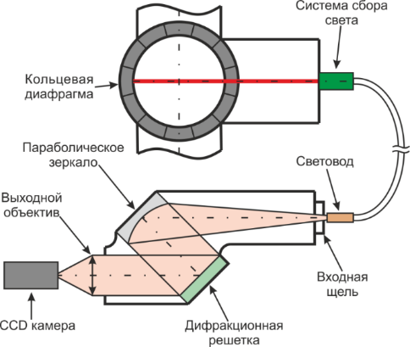 | 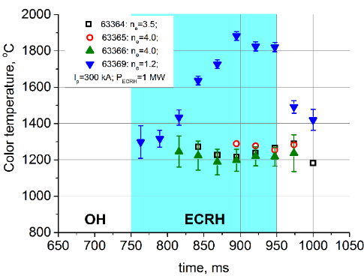
Рис. 1. Схема измерений | Рис. 2. Динамика цветовой температуры в разрядах с различной плотностью плазмы
На рисунке 2 представлены результаты измерений. Было показано что в условиях токамака Т-10 при введении дополнительного ЭЦР нагрева возможен нагрев диафрагмы до 1900 °С при низкой плотности электронов, токе плазмы 300 кА и мощности ЭЦРН 1 МВт. В разрядах с высокой плотностью температуры достигают 1500 °С. Диагностика предоставляет наиболее достоверные результаты при измерении критических температур (T_{col} > 1500 °C), поскольку с статистическая ошибка измерений быстро уменьшается с ростом температуры поверхности кольцевой диафрагмы.
Работа выполнена за счёт гранта Российского научного фонда (проект №14-22-00193).
Литература
- G. Neuer. International Journal of Termophysics. Vol. 16, No. 1, 1995

